Дидактические материалы для проведения коррекционно-развивающих занятий со слабоуспевающими учащимися «Веселая логика»

Примеры заданий на развитие мыслительных операций учащихся
(обобщение, классификация, анализ, синтез, установление причинно – следственных связей)

- «Анаграммы»

Расположи все буквы так, чтобы получились слова. Вычеркни одно лишнее слово из пяти. Оставшимся словам дай общее название

л и в к а
ж к о л а
к а т с а н
т л о с
р а л е т к а

Прочитай текст – анаграмму и озаглавь его:

аМам пилаук нигук. амТ тисих и акритник. отВ имакш и айзак. А утт яТан и кямич. Я бюлюл тичать тиэ хитис.

- «Логические квадраты»

Разместите числа 3, 4, 5, 6, 8. 9 так, чтобы по горизонтали, вертикали и диагонали получилось одно и тоже число - 21 | Расставь в свободных клеточках числа 4, 6, 7, 8, 9 так, чтобы сумма чисел в каждом столбце и каждой строчке равнялась 15.
  10
  7
  11
   | 1
   | 5 | 3
  2

- «Логические примеры»

Вставь пропущенные знаки действий, чтобы получились верные равенства:

5 4 3 2 1 = 1 5 4 3 2 1 = 3 5 4 3 2 1 = 5

5 4 3 2 1 = 7 5 4 3 2 1 = 9
В каждой строчке подчеркните по три числа, сложив которые получится последнее число в ряду:

6 20 10 7 8 5 34
3 4 6 5 1 2 7 14
8 4 1 3 7 6 5 1 5
3 1 4 5 9 2 11 3 10
12 14 7 8 9 6 5 13 21
15 4 10 11 6 8 7 29
10 7 9 15 14 13 20 17 45

- «Найди лишнее»

Найди лишнее  Молоко Сыр Сметана Сало Простокваша  Секунда Год Час Вечер Неделя  Кирпич Камень Дом Глина Известь  Огурец Свекла Банан Лук Репа  Смелый Храбрый Решительный Злой  Лист Почка Кора Чешуя Сук  Самолет Пароход Техника Поезд Ракета  Футбол Волейбол Баскетбол Плавание | Найди лишнее  Ворона Сорока Индюк Грач Аист  Волк Кошка Лиса Медведь Заяц  Вторник Пятница Суббота Январь  Кружка Скатерть Тарелка Кастрюля  Ботинки Сандалии Кепка Валенки  Окунь Карась Ёрш Ёж Сом  Одежда Рука Нога Спина Шея  Один Девять Семь Буква Пять

- «4-ый - лишний»

Составь 3 загадки «4-й - лишний» по теме занятия для своих одноклассников:

Пример: огурец, помидор, малина, лук

____________________________________________________________________________________

____________________________________________________________________________________

____________________________________________________________________________________

- «Сгруппируй слова»

Помогите поросенку Пяточку разделить названия животных на две группы:
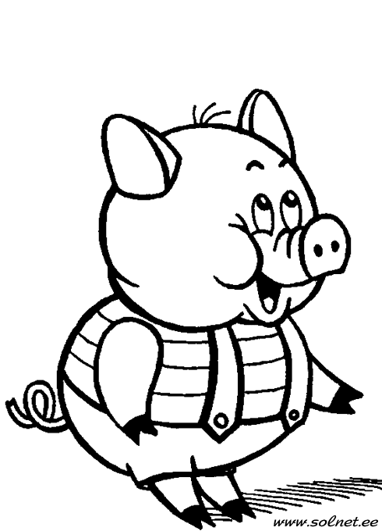
Дополни каждую группу пятью животными.
Медведь
Домашние животные Кролик
Свинья
Кабан
Белка
Лошадь
Лиса
Дикие животные Кошка
Ёж
Волк
Баран
Корова

- «Объясни пословицу»

Вставь пропущенные слова в пословицы и поговорки и объясни их

- Любишь кататься – люби и _________________ возить.

- Тише едешь – _________________ будешь.

- Семь раз отмерь – __________________ раз ____________________ .

- __________________ мой – враг мой.

- Терпение и _________________ – все перетрут.

- Без труда не выловишь и ____________________ из пруда.

- «Числовые ряды»

Вставь подходящие числа в пустые клетки.

№1 | 1 | 2 | 3 | 4 | 5 |  |  | 8 | 9 | 10
№2 | 9 | 8 | 7 | 6 | 5 | 4 | 3 | 2
№3 | 2 | 2 |  |  | 4 | 4 | 5 | 5 | 6 | 6
№4 | 2 | 7 | 3 | 7 | 4 | 7 |  |  | 6 | 7
№5 | 27 | 30 |  |  | 39 | 42 | 45 | 48 | 51 | 54
№6 | 47 | 43 | 39 | 35 |  |  | 23 | 19 | 15 | 11
№7 | 5 | 7 | 10 | 12 | 15 | 17 | 20 | 22
№8 | 27 | 24 | 23 | 20 |  |  | 15 | 12 | 11 | 8
№9 | 4 | 7 | 9 | 10 | 13 | 15 | 16 | 19
№10 | 11 | 11 | 13 | 13 |  |  | 17 | 17 | 19 | 19

№ 1 | 3 | 4 | 5 | 6 | 7 | 8
№ 2 | 5 | 10 | 15 | 20 | 25 | 30
№ 3 | 8 | 7 | 6 | 5 | 4 | 3
№ 4 | 9 | 9 | 7 | 7 | 5 | 5
№ 5 | 3 | 6 | 9 | 12 | 15 | 18
№ 6 | 8 | 2 | 6 | 2 | 4 | 2
№ 7 | 5 | 9 | 12 | 13 | 16 | 17
№ 8 | 27 | 27 | 23 | 23 | 19 | 19
№ 9 | 8 | 9 | 12 | 13 | 16 | 17
№ 10 | 1 | 2 | 4 | 8 | 16 | 32

- «Сосчитай фигуры»

Сосчитай, сколько прямоугольников на рисунке слева.

Сколько треугольников можно найти на чертеже справа?

Ответ: ____________

- «Общее и частное»

Запиши общее понятие для слов  Ухта, Воркута – города  Стол, стул –  Утюг, холодильник –  Весна, лето –  Дождь, снег –  Платье, юбка –  Собака, кошка –  Утро, день –  Математика, биология – | К каждому общему понятию припиши два частных  Фрукты – яблоко, лимон  Наземный транспорт –  Пишущие принадлежности –  Обувь –  Посуда –  Профессии –  Женские имена –  Единицы измерения длины –

- «Найди фигуры»

Найди в квадрате фигуры А, В, С. Впиши в фигуры их номера.
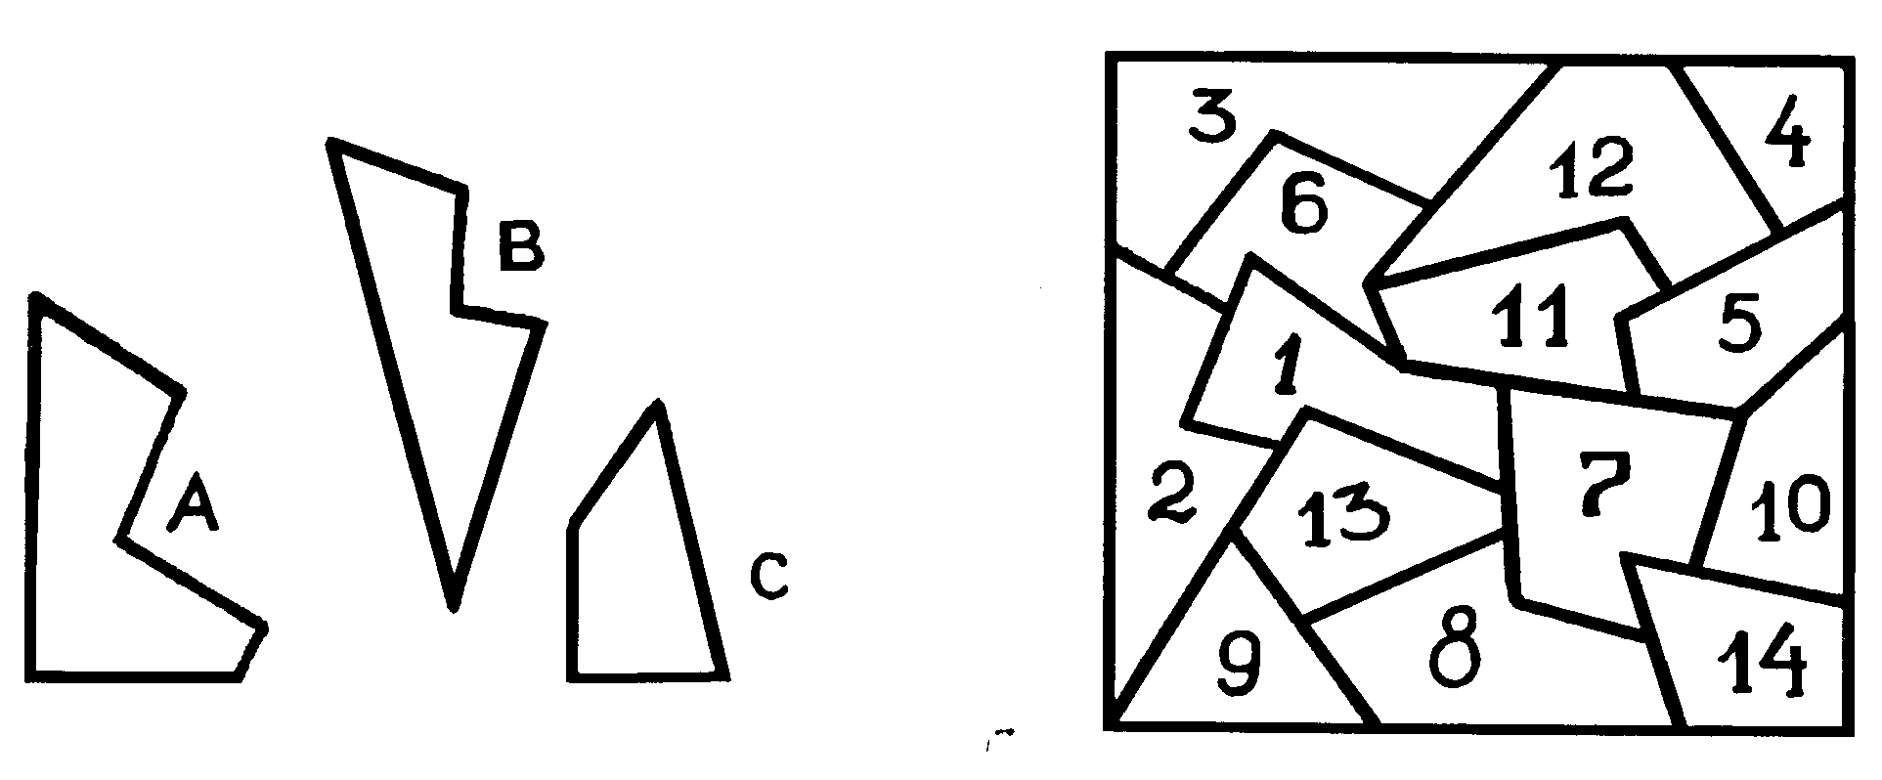

В пятиугольнике справа найди такие же фигуры, как фигуры О, К, И, закрась их.
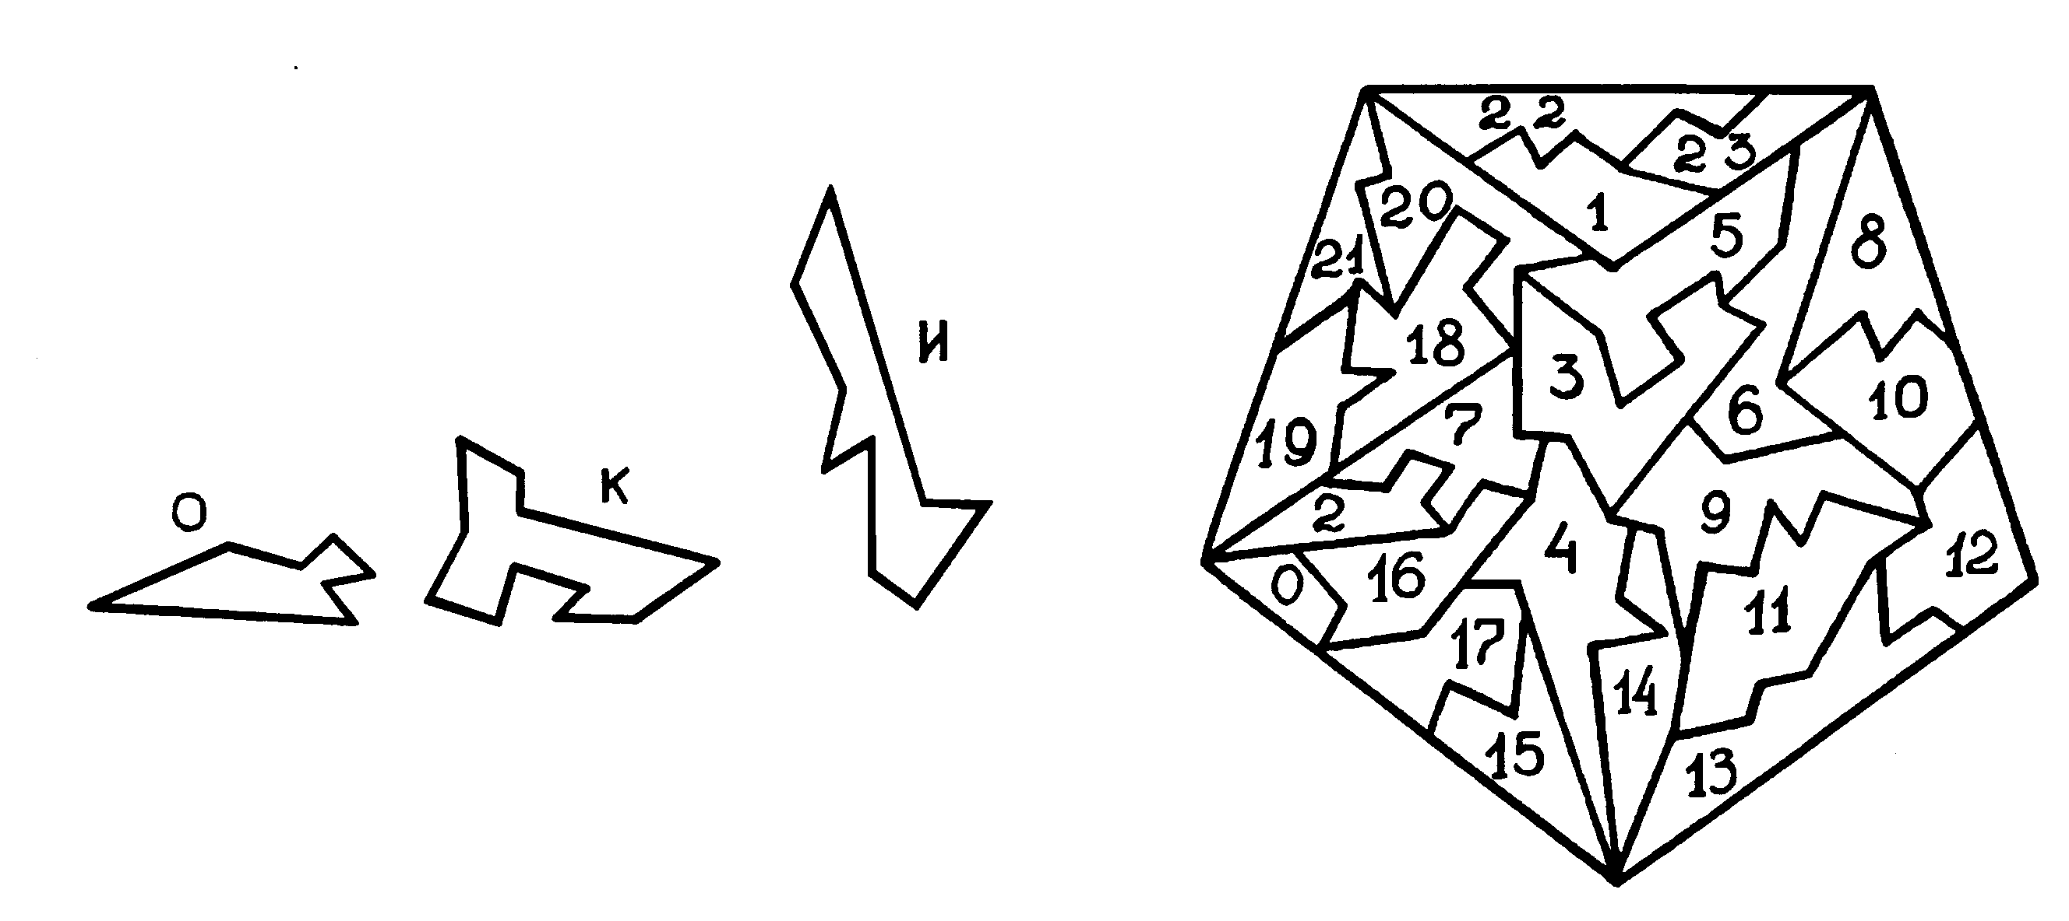

- «Закономерности»

Внимательно рассмотри картинки и заполни пустую клетку, не нарушая закономерности:
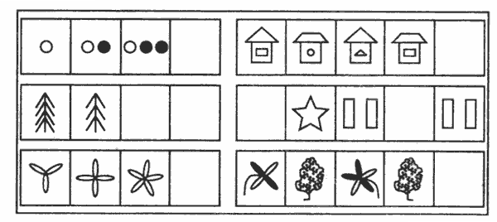

- «Сгруппируй фигуры»

Перед тобой ряд фигур. Если бы необходимо было разделить их на группы, то, как это можно сделать?
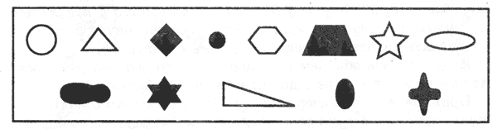

Перед тобой ряд фигур. Если бы необходимо было разделить их на группы, то, как это можно сделать?
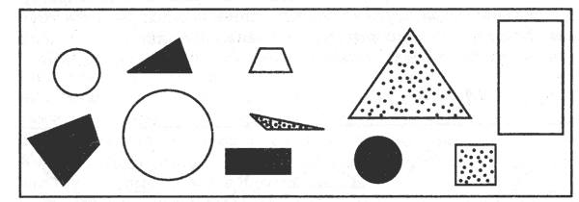

Источники литературы и Интернет – ресурсов:

- Винокурова Н.К. 5000 игр и головоломок для школьников. М., АСТ, 2001.
- Круглова Н.Ф. Причины неуспеваемости в школе и пути их устранения: Методическое пособие. М., Вербум – М, 2004.
- Лайло В.В. Повышение грамотности и развитие мышления: Пособие для учителя. М., Дрофа, 2001.
- Тихомирова Л.Ф. Развитие познавательных способностей детей. Екатеринбург, У - Фактория, 2004.
- Холодова О. Юным умникам и умницам: Задания по развитию познавательных способностей: Рабочая тетрадь. М, Росткнига, 2007.

- Интернет - сайт «Дети сети…» (http://www.detiseti.ru/)
- Интернет – сайт «Психологический центр Адалин» (http://adalin.mospsy.ru/»)

